Alueprofiili Taipalsaari (Kunnat)
Diakin karttasovellus 2022-02-23 00:25:00
Tämä asiakirja on tuotettu automaattisesti Diakin karttasovelluksen avulla 2022-02-23 00:25:00. Asiakirjan tiedot perustuvat THL:n Sotkanet-indikaattoripalvelun tietoihin, joihin on yhdistetty Tilastokeskuksen tilasto- ja paikkatietoaineistoja. Tarkempaa tieto indikaattoreista ja metodologiasta löydät sovelluksen Lisätietoja-osiosta.
Alueprofiili sisältää aina kaikkien osoittimien tiedot sekä valitulta alueelta että alueen rajanaapureista. Lisäksi alueprofiilissa esitetään kunkin osoittimen korkein ja matalin arvo. Tiedot esitetään taulukkoina, karttakuvioina sekä aikasarjakuvioina, joista näkee kunkin osoittimen kehityksen 2010-luvulla sekä valitulla alueella että sen naapureissa. Raportin lopussa on tiedot pienituloisuudesta ja työttömyydestä kaikilta alueen postinumeroalueilta.
Tässä raportissa tarkastellaan tasolla Kunnat aluetta Taipalsaari. Lisäksi tarkastelussa ovat rajanaapurit: Lappeenranta, Lemi, Puumala, Ruokolahti, Savitaipale ja Taipalsaari.
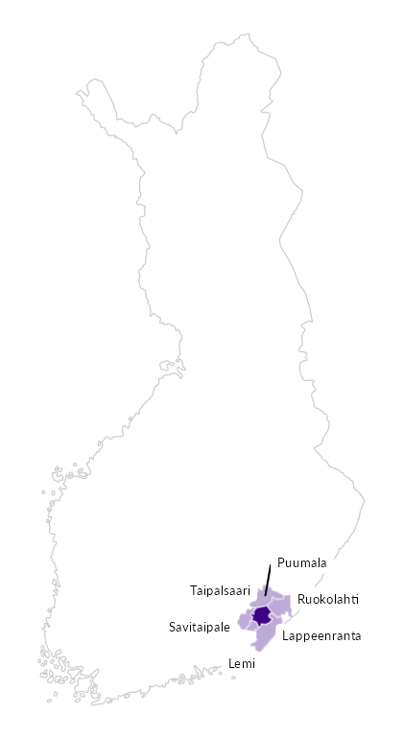

Summamuuttujat
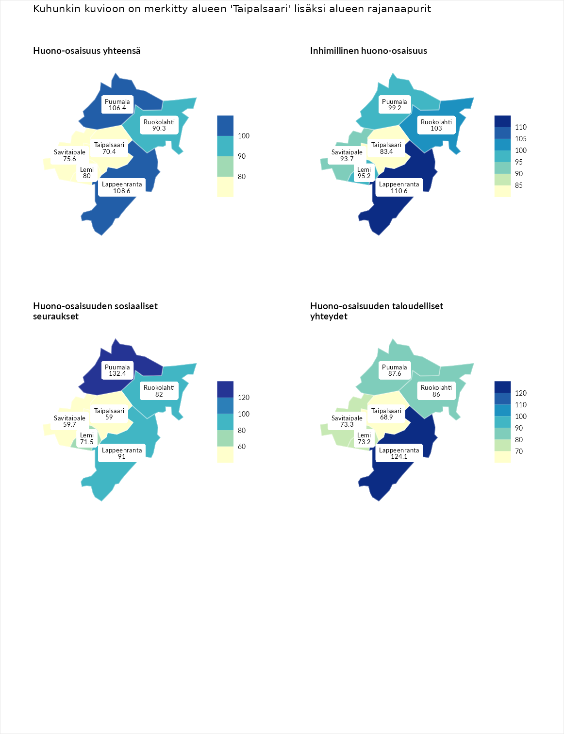

Huono-osaisuus yhteensä
aluenimi | arvo | asema
Tuusniemi (korkein arvo) | 183.4 | 1
Lappeenranta (naapuri) | 108.6 | 125
Puumala (naapuri) | 106.4 | 133
Ruokolahti (naapuri) | 90.3 | 202
Lemi (naapuri) | 80.0 | 248
Savitaipale (naapuri) | 75.6 | 258
Taipalsaari (valittu) | 70.4 | 272
Luoto (matalin arvo) | 34.3 | 293

Inhimillinen huono-osaisuus
aluenimi | arvo | asema
Outokumpu (korkein arvo) | 180.9 | 1
Lappeenranta (naapuri) | 110.6 | 105
Ruokolahti (naapuri) | 103.0 | 143
Puumala (naapuri) | 99.2 | 150
Lemi (naapuri) | 95.2 | 168
Savitaipale (naapuri) | 93.7 | 180
Taipalsaari (valittu) | 83.4 | 223
Pedersören kunta (matalin arvo) | 41.0 | 293

Huono-osaisuuden sosiaaliset seuraukset
aluenimi | arvo | asema
Tuusniemi (korkein arvo) | 214.7 | 1
Puumala (naapuri) | 132.4 | 42
Lappeenranta (naapuri) | 91.0 | 184
Ruokolahti (naapuri) | 82.0 | 219
Lemi (naapuri) | 71.5 | 253
Savitaipale (naapuri) | 59.7 | 273
Taipalsaari (valittu) | 59.0 | 276
Luoto (matalin arvo) | 29.0 | 293

Huono-osaisuuden taloudelliset yhteydet
aluenimi | arvo | asema
Merikarvia (korkein arvo) | 272.3 | 1
Lappeenranta (naapuri) | 124.1 | 93
Puumala (naapuri) | 87.6 | 203
Ruokolahti (naapuri) | 86.0 | 209
Savitaipale (naapuri) | 73.3 | 252
Lemi (naapuri) | 73.2 | 254
Taipalsaari (valittu) | 68.9 | 268
Pedersören kunta (matalin arvo) | 31.0 | 293
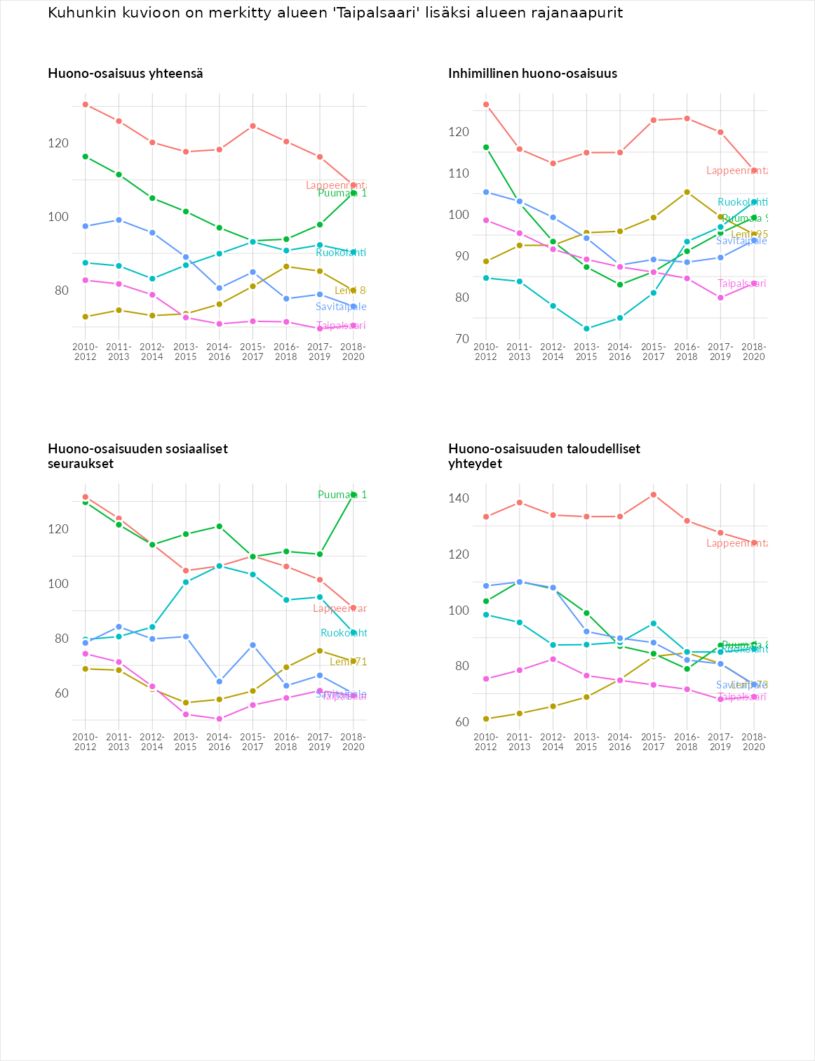

Inhimillinen huono-osaisuus
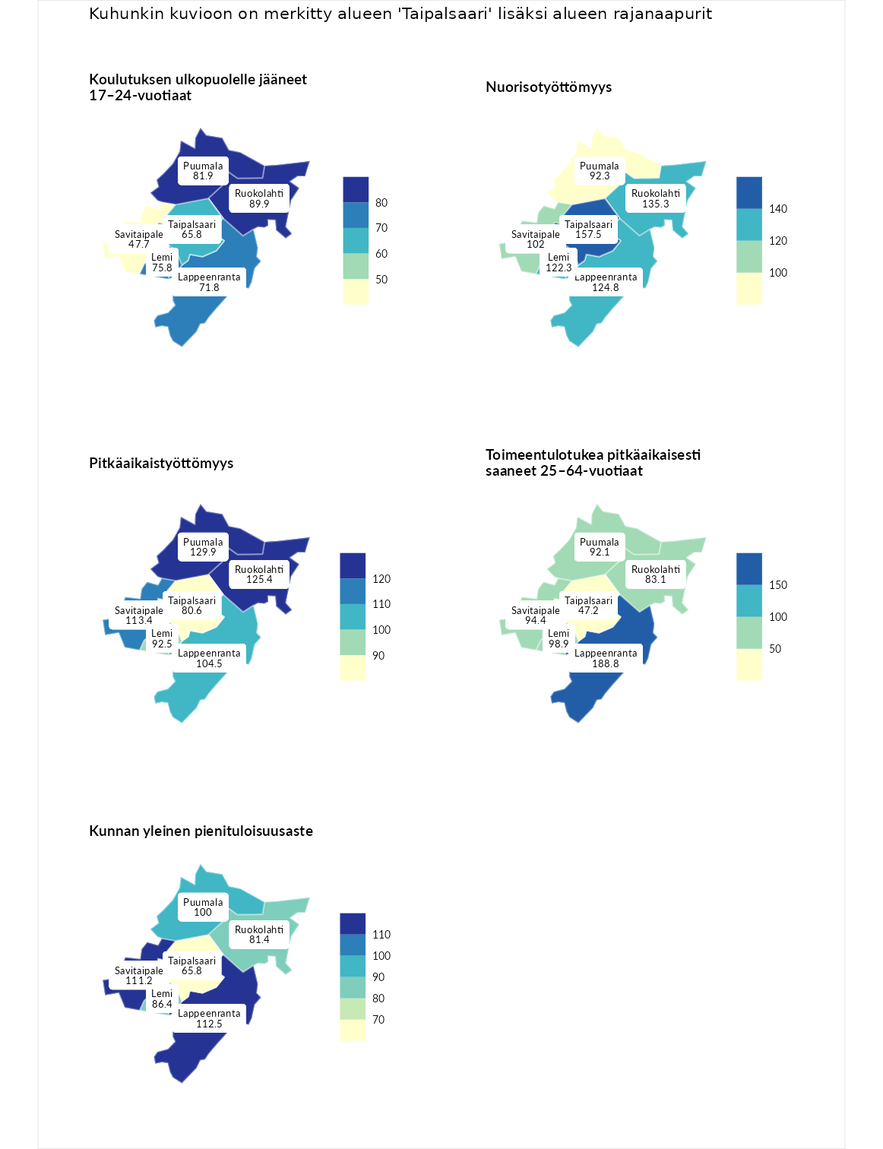

Koulutuksen ulkopuolelle jääneet 17–24-vuotiaat
aluenimi | arvo | asema
Hartola (korkein arvo) | 229.5 | 1
Ruokolahti (naapuri) | 89.9 | 185
Puumala (naapuri) | 81.9 | 215
Lemi (naapuri) | 75.8 | 232
Lappeenranta (naapuri) | 71.8 | 242
Taipalsaari (valittu) | 65.8 | 267
Savitaipale (naapuri) | 47.7 | 280
Masku (matalin arvo) | 42.3 | 281

Nuorisotyöttömyys
aluenimi | arvo | asema
Kannonkoski (korkein arvo) | 231.0 | 1
Taipalsaari (valittu) | 157.5 | 16
Ruokolahti (naapuri) | 135.3 | 44
Lappeenranta (naapuri) | 124.8 | 65
Lemi (naapuri) | 122.3 | 71
Savitaipale (naapuri) | 102.0 | 134
Puumala (naapuri) | 92.3 | 172
Luoto (matalin arvo) | 16.3 | 281

Pitkäaikaistyöttömyys
aluenimi | arvo | asema
Ilomantsi (korkein arvo) | 241.8 | 1
Puumala (naapuri) | 129.9 | 78
Ruokolahti (naapuri) | 125.4 | 90
Savitaipale (naapuri) | 113.4 | 115
Lappeenranta (naapuri) | 104.5 | 136
Lemi (naapuri) | 92.5 | 167
Taipalsaari (valittu) | 80.6 | 195
Paimio (matalin arvo) | 14.9 | 293

Toimeentulotukea pitkäaikaisesti saaneet 25–64-vuotiaat
aluenimi | arvo | asema
Kotka (korkein arvo) | 328.1 | 1
Lappeenranta (naapuri) | 188.8 | 28
Lemi (naapuri) | 98.9 | 146
Savitaipale (naapuri) | 94.4 | 158
Puumala (naapuri) | 92.1 | 163
Ruokolahti (naapuri) | 83.1 | 184
Taipalsaari (valittu) | 47.2 | 261
Närpiö (matalin arvo) | 18.0 | 288

Kunnan yleinen pienituloisuusaste
aluenimi | arvo | asema
Rääkkylä (korkein arvo) | 159.3 | 1
Lappeenranta (naapuri) | 112.5 | 92
Savitaipale (naapuri) | 111.2 | 100
Puumala (naapuri) | 100.0 | 147
Lemi (naapuri) | 86.4 | 190
Ruokolahti (naapuri) | 81.4 | 214
Taipalsaari (valittu) | 65.8 | 251
Rusko (matalin arvo) | 33.6 | 293
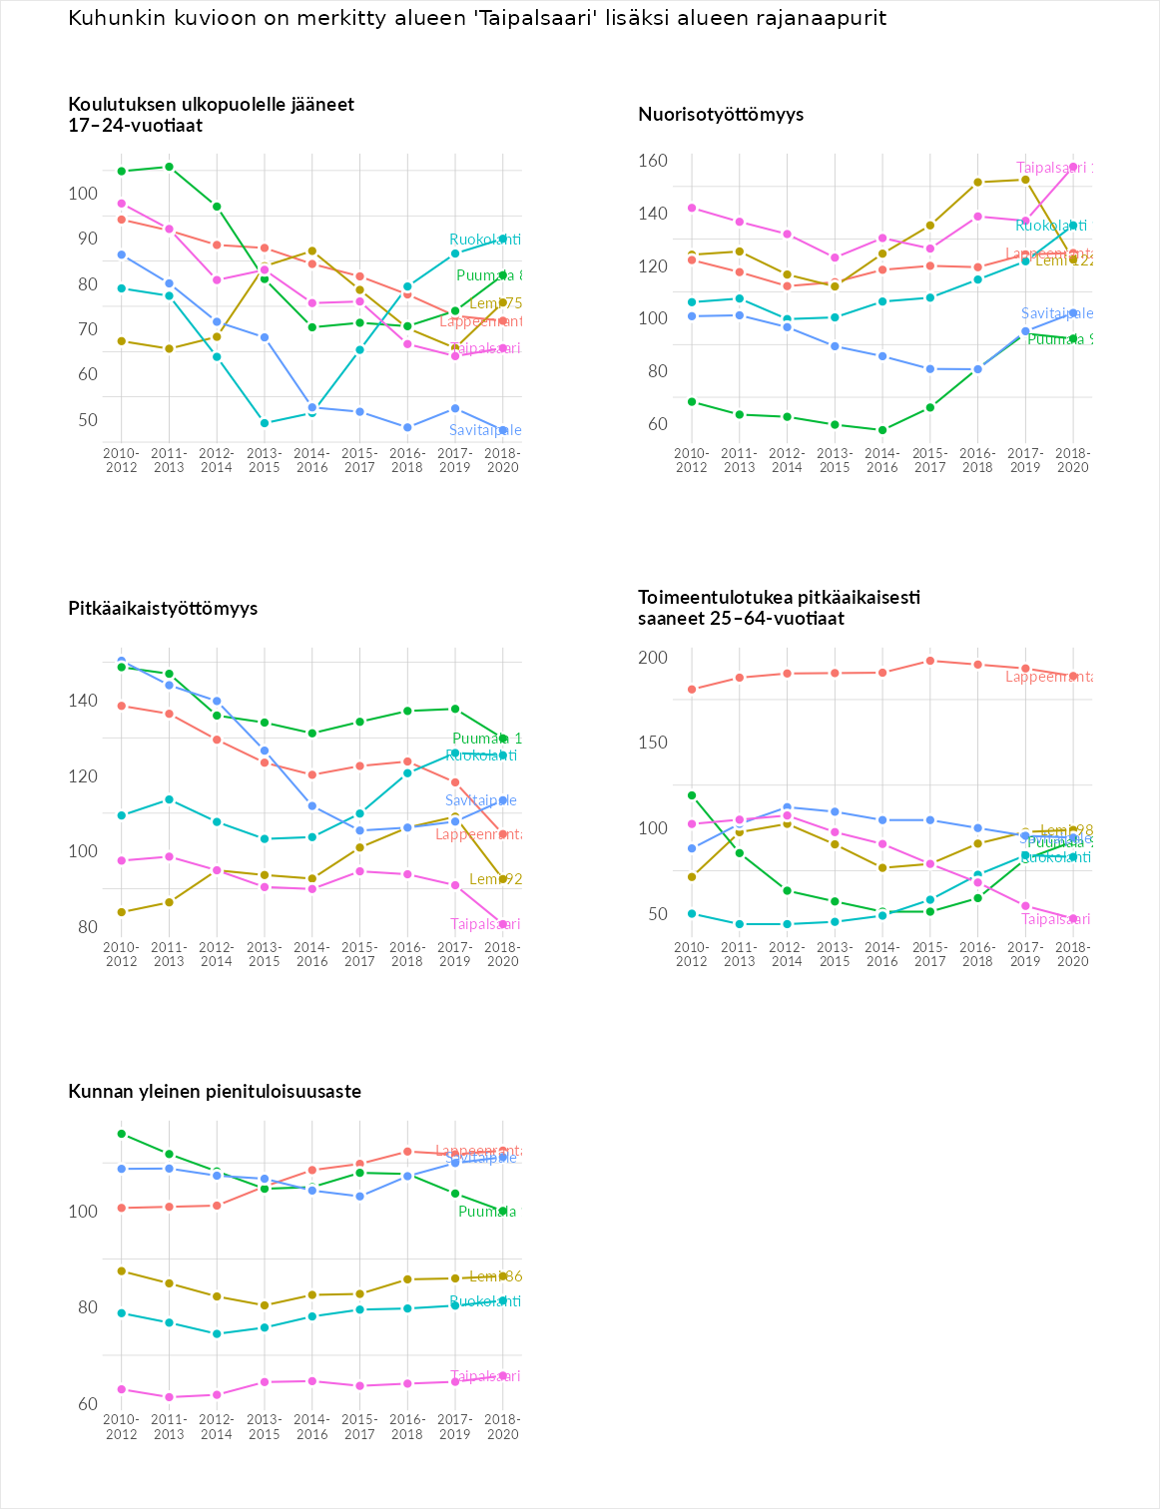

Huono-osaisuuden sosiaaliset seuraukset
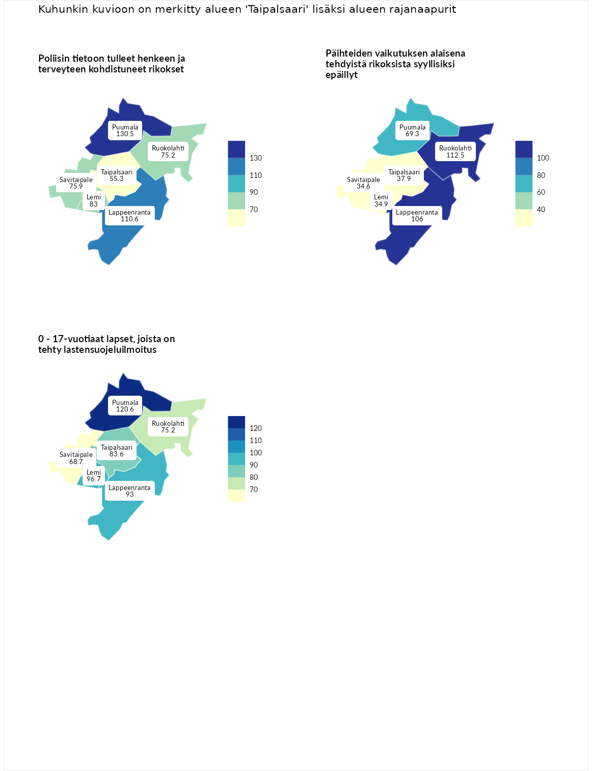

Poliisin tietoon tulleet henkeen ja terveyteen kohdistuneet rikokset
aluenimi | arvo | asema
Kiuruvesi (korkein arvo) | 211.6 | 1
Puumala (naapuri) | 130.5 | 66
Lappeenranta (naapuri) | 110.6 | 113
Lemi (naapuri) | 83.0 | 192
Savitaipale (naapuri) | 75.9 | 213
Ruokolahti (naapuri) | 75.2 | 217
Taipalsaari (valittu) | 55.3 | 263
Kuortane (matalin arvo) | 32.8 | 286

Päihteiden vaikutuksen alaisena tehdyistä rikoksista syyllisiksi epäillyt
aluenimi | arvo | asema
Kemi (korkein arvo) | 317.3 | 1
Ruokolahti (naapuri) | 112.5 | 98
Lappeenranta (naapuri) | 106.0 | 121
Puumala (naapuri) | 69.3 | 230
Taipalsaari (valittu) | 37.9 | 285
Lemi (naapuri) | 34.9 | 287
Savitaipale (naapuri) | 34.6 | 288
Luoto (matalin arvo) | 19.4 | 293

0 - 17-vuotiaat lapset, joista on tehty lastensuojeluilmoitus
aluenimi | arvo | asema
Tervo (korkein arvo) | 236.0 | 1
Puumala (naapuri) | 120.6 | 72
Lemi (naapuri) | 96.7 | 159
Lappeenranta (naapuri) | 93.0 | 178
Taipalsaari (valittu) | 83.6 | 221
Ruokolahti (naapuri) | 75.2 | 244
Savitaipale (naapuri) | 68.7 | 260
Maalahti (matalin arvo) | 22.9 | 293
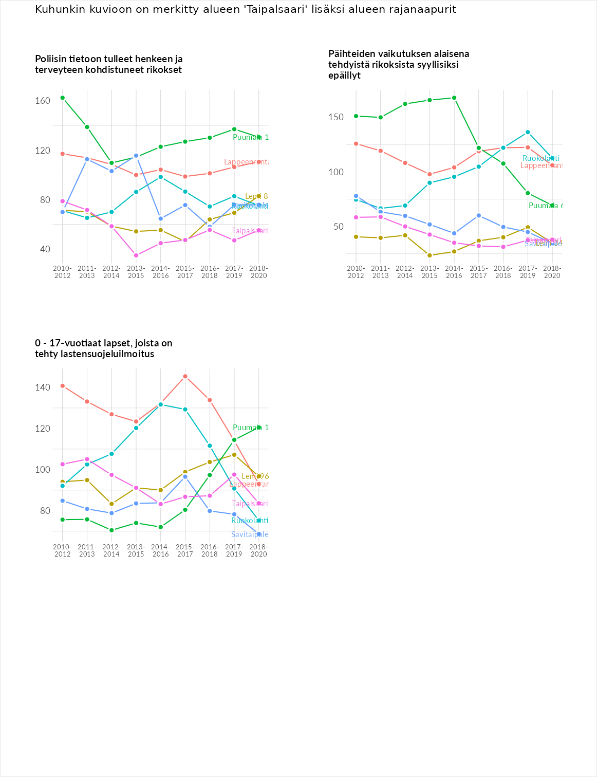

Huono-osaisuuden taloudelliset yhteydet
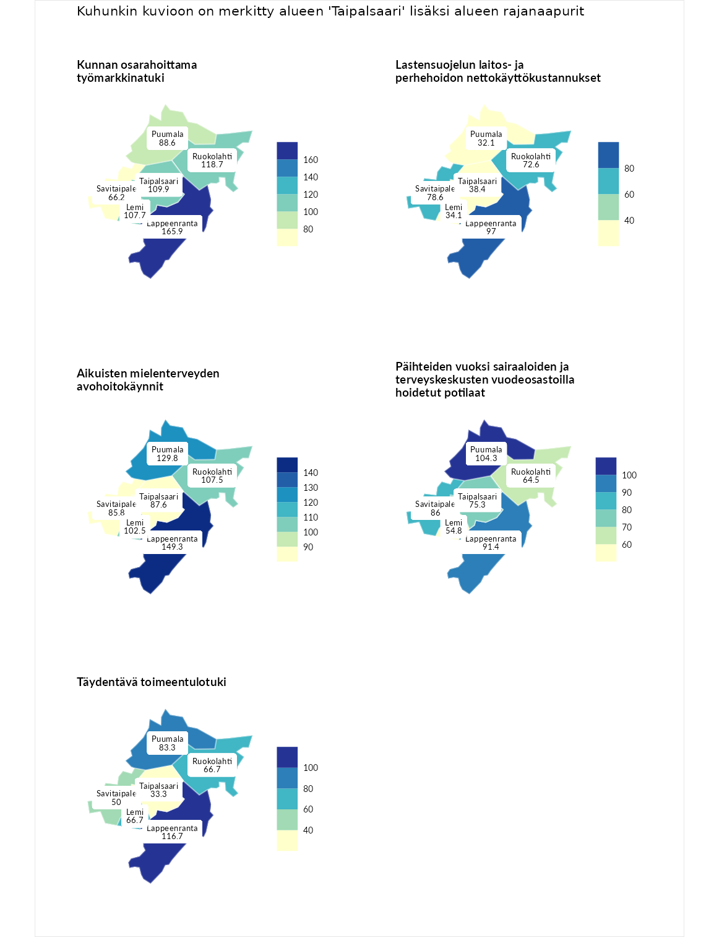

Kunnan osarahoittama työmarkkinatuki
aluenimi | arvo | asema
Lahti (korkein arvo) | 307.1 | 1
Lappeenranta (naapuri) | 165.9 | 44
Ruokolahti (naapuri) | 118.7 | 109
Taipalsaari (valittu) | 109.9 | 131
Lemi (naapuri) | 107.7 | 134
Puumala (naapuri) | 88.6 | 179
Savitaipale (naapuri) | 66.2 | 238
Luoto (matalin arvo) | 5.7 | 293

Lastensuojelun laitos- ja perhehoidon nettokäyttökustannukset
aluenimi | arvo | asema
Soini (korkein arvo) | 285.3 | 1
Lappeenranta (naapuri) | 97.0 | 155
Savitaipale (naapuri) | 78.6 | 192
Ruokolahti (naapuri) | 72.6 | 202
Taipalsaari (valittu) | 38.4 | 255
Lemi (naapuri) | 34.1 | 257
Puumala (naapuri) | 32.1 | 262
Isokyrö (matalin arvo) | 0.7 | 288

Aikuisten mielenterveyden avohoitokäynnit
aluenimi | arvo | asema
Haapajärvi (korkein arvo) | 510.9 | 1
Lappeenranta (naapuri) | 149.3 | 49
Puumala (naapuri) | 129.8 | 83
Ruokolahti (naapuri) | 107.5 | 126
Lemi (naapuri) | 102.5 | 139
Taipalsaari (valittu) | 87.6 | 194
Savitaipale (naapuri) | 85.8 | 201
Lempäälä (matalin arvo) | 14.9 | 293

Päihteiden vuoksi sairaaloiden ja terveyskeskusten vuodeosastoilla hoidetut potilaat
aluenimi | arvo | asema
Vaala (korkein arvo) | 232.3 | 1
Puumala (naapuri) | 104.3 | 130
Lappeenranta (naapuri) | 91.4 | 164
Savitaipale (naapuri) | 86.0 | 184
Taipalsaari (valittu) | 75.3 | 205
Ruokolahti (naapuri) | 64.5 | 224
Lemi (naapuri) | 54.8 | 245
Närpiö (matalin arvo) | 16.1 | 276

Täydentävä toimeentulotuki
aluenimi | arvo | asema
Merikarvia (korkein arvo) | 1000.0 | 1
Lappeenranta (naapuri) | 116.7 | 123
Puumala (naapuri) | 83.3 | 192
Lemi (naapuri) | 66.7 | 226
Ruokolahti (naapuri) | 66.7 | 229
Savitaipale (naapuri) | 50.0 | 261
Taipalsaari (valittu) | 33.3 | 284
Utsjoki (matalin arvo) | 8.3 | 293
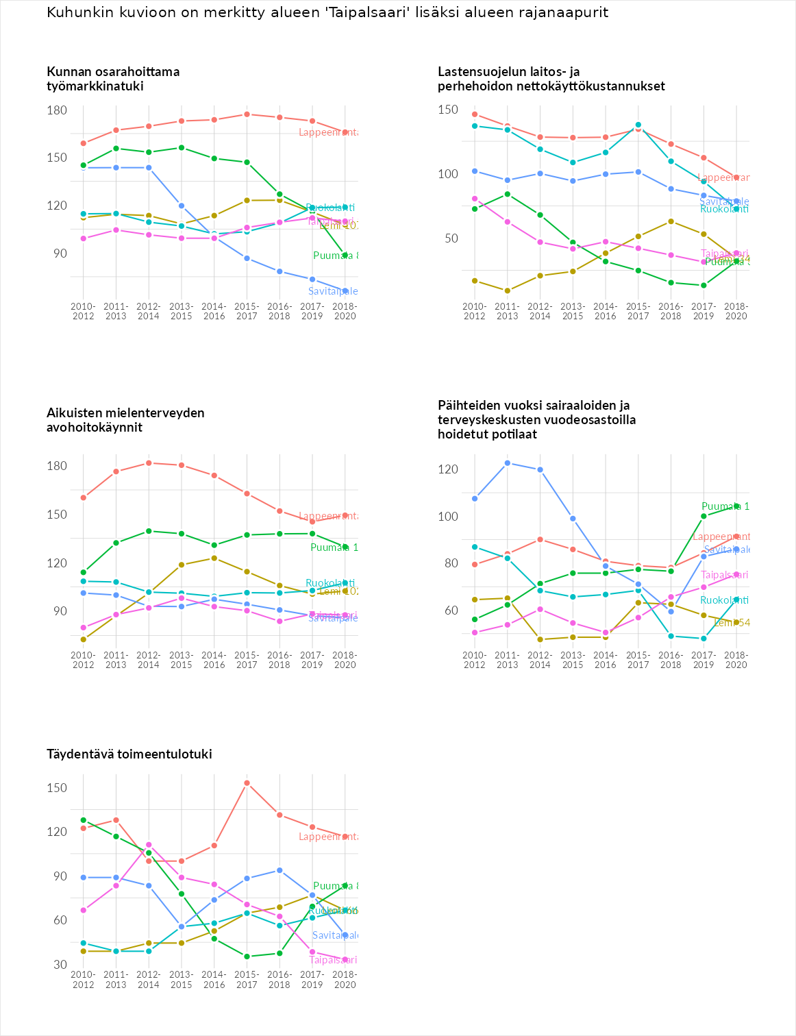

Postinumeroaluekohtaiset tiedot
aluekoodi | aluenimi | Kokonaislukema | Alimpaan tuloluokkaan kuuluvat taloudet | Alimpaan tuloluokkaan kuuluvat täysi-ikäiset | Työttömät | Peruskoulutuksen omaavat
54930 | Levänen | 116.0 | 123.9 | 134.4 | 86.3 | 119.4
54940 | Solkei | 111.5 | 84.2 | 101.0 | 159.6 | 101.1
54920 | Taipalsaari | 79.9 | 85.3 | 79.7 | 72.1 | 82.4
54960 | Vehkataipale | 78.7 | 63.5 | 84.1 | 88.5 | 78.6
54915 | Saimaanharju-Kyläniemi | 75.4 | 60.8 | 77.2 | 94.2 | 69.5
56350 | Kyläniemi | NA | NA | NA | NA | NA
